国家企业信用信息公示系统（河南）移动端App二维码

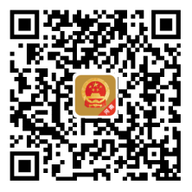

国家企业信用信息公示系统（河南）移动端微信公众号二维码（公众号：HNSGSJ）



用户扫描上面的公众号二维码或在微信中搜索”HNSGSJ”，搜索到后，关注即可进行相应的查询或填报。